«Spätzünder»:
- Kinder mit noch ungenügender oder noch fehlender Schulbereitschaft (Schulreife, Schulfähigkeit, Schulinteresse)
- Kinder, die in ihrer gesamten und/oder schulischen Entwicklung noch Zeit benötigen
- Kinder, die wenig Ausdauer zeigen und dadurch unruhig werden und sich schlecht konzentrieren können.

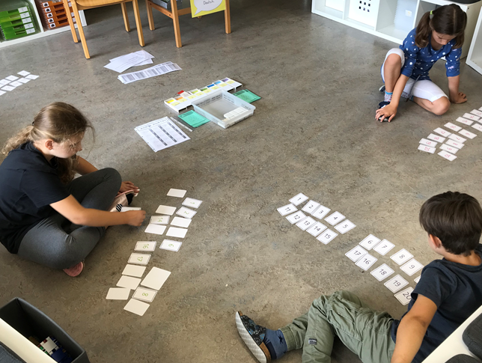

Auskunft bei Fragen:
- Kindergarten-Lehrperson Ihres Kindes
- Schulleitung
- Rektorat/Sekretariat:
Telefon: 055 450 25 00 / 04 Email: rektorin@schule-galgenen.ch

Einführungsklasse Primarschule Galgenen
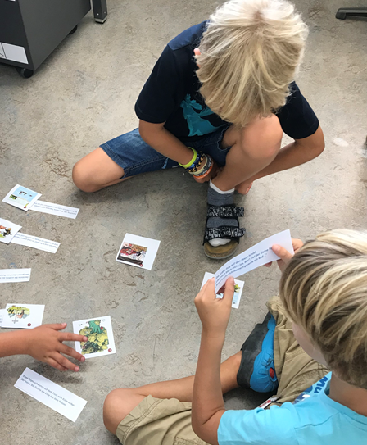

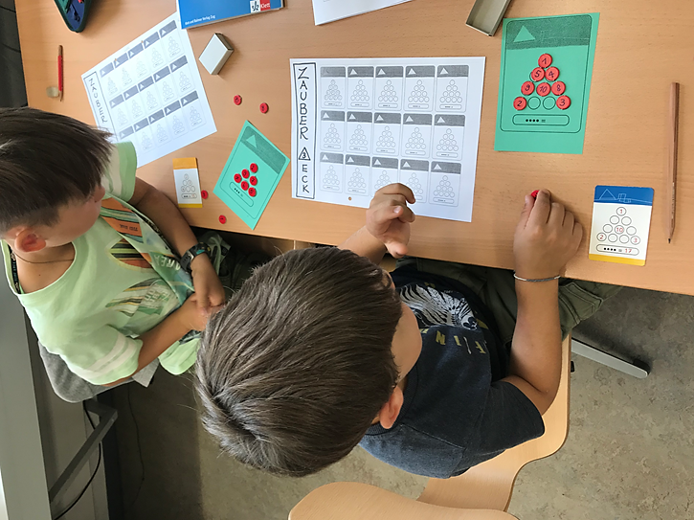

Konzept der Einführungsklasse
In der Einführungsklasse wird der Lernstoff der 1. Klasse auf zwei Schuljahre verteilt vermittelt. Der Unterricht richtet sich nach dem Lehrplan der 1. Primarschul-Klasse.
Die zwei Jahre Einführungsklasse werden als ein reguläres Schuljahr gerechnet.
Das erklärte Ziel ist der Übertritt in eine 2. Regelklasse.

Gründe für eine Einführungsklasse
Innerhalb der Altersstufen sind die Kinder unterschiedlich entwickelt. So gibt es Kinder, die den Lernanforderungen der regulären 1. Klasse noch nicht gewachsen sind, bei denen aber auch ein Verbleiben im Kindergarten nicht angezeigt ist.
Die Einführungsklasse ermöglicht den Kindern, sich in kleineren Lernschritten spielerisch und mit angepasstem Lerntempo adäquat auf die 2. Klasse vorzubereiten. Dadurch bleibt mehr Zeit, um Grundlagen zu festigen. Gestärkt können die Kinder ihre weitere Schullaufbahn in Angriff nehmen.
Mit einer Grösse von 8 - 12 Schülerinnen und Schülern bietet die Einführungsklasse die Möglichkeit, besser auf die Bedürfnisse jedes Kindes einzugehen.

Welche Kinder profitieren von einer Einführungsklasse?
Sozial/emotionaler Bereich:
- scheue, zurückhaltende Kinder
- Kinder, die sich wenig zutrauen
- Kinder, die sich unterordnen
- Kinder, welche sich in einer Gruppe nicht angesprochen fühlen oder denen es schwerfällt sich einzugliedern
- Kinder, die Belastungen noch nicht gut standhalten können
- Kinder, die Mühe haben, sich auf neue Situationen einzulassen
- Kinder, die verträumt sind und für alles mehr Zeit brauchen
- Kinder, die schneller ermüden

Kognitiver Bereich:
- Kinder mit sprachlicher Verzögerung
- Kinder, die Schwierigkeiten im mathematischen Denken haben
- Kinder, die Schwierigkeiten in der Raumorientierung aufweisen

Motorischer Bereich:
- Kinder mit Schwierigkeiten in der Fein und Grafomotorik
- Kinder mit Schwierigkeiten in der Grobmotorik

